04 de outubro de 2011 – Aula ministrada pelo Professor convidado João F. Bianco
Transparência fiscal
Uma pessoa física que aufere rendimentos de aplicações financeiras no exterior (por exemplo, CDB) pode ser tributada no Brasil com base no princípio da universalidade – todos os rendimentos auferidos por residentes estão sujeitos à tributação – e da generalidade – todos os residentes estão sujeitos à tributação (art. 153, § 2°, I, CF).
O art. 43, § 1° do Código Tributário Nacional prevê que a incidência do imposto sobre a renda independe da nacionalidade da fonte, da origem e da forma de percepção.
Sendo assim, a lei ordinária (ou Medida Provisória) que instituir o imposto de renda sobre rendimentos auferidos no exterior será compatível com a Constituição e com o CTN.
O art. 25 da Lei n° 9.249/95 prevê a tributação de lucros (resultados auferidos no exterior por meio de empresas subsidiárias, controladas, coligadas, filiais e sucursais – estes dois últimos termos são sinônimos); rendimentos (por exemplo, aplicações financeiras); e ganhos de capital (por exemplo, venda de um imóvel). De acordo com esse dispositivo, lucros, rendimentos e ganhos de capital auferidos no exterior serão computados em 31 de dezembro de cada ano.
A Lei n° 9.532/97 previa que a incidência do imposto só ocorreria quando os lucros fossem disponibilizados à empresa no Brasil. Esse regime funcionou até 2002, quando foi criada uma legislação com propósitos anti-elisivos. Entretanto, é preciso diferenciar situações distintas:
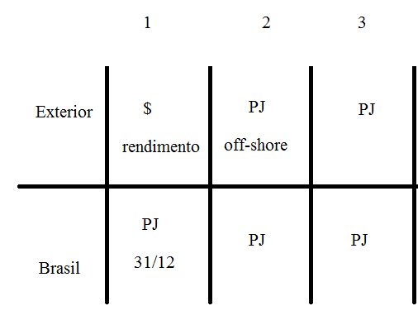
Na situação 1, a pessoa jurídica no Brasil tem acesso direto aos rendimentos, que serão tributados em 31 de dezembro de cada ano. Na situação 2, há uma pessoa jurídica interposta em paraíso fiscal (off-shore). Na situação 3, a pessoa jurídica está situada em país sujeito a tributação.
O art. 74 da MP n° 2.158/01, que prevê que os lucros auferidos por controlada ou coligada no exterior serão considerados disponibilizados para a controladora ou coligada no Brasil na data do balanço no qual tiverem sido apurados. Seu problema é não prever esse tratamento somente às empresas sediadas em paraísos fiscais (situação 2), de forma a atingir indistintamente situações diferentes.
Em países desenvolvidos, são previstos dois tratamentos: (i) rendimentos ativos auferidos em países sujeitos à tributação podem ser tributados somente quando distribuídos; (ii) rendimentos passivos auferidos em países de baixa tributação são tributados assim que auferidos, pois a PJ interposta é considerada transparente.
Na Europa e nos EUA tal tratamento é aplicado tanto à pessoa jurídica quanto à física. O problema é de prova da transparência da empresa no exterior.
Já no Brasil só se prevê a transparência para as pessoas jurídicas. Por isso, para que seja exigido o imposto da pessoa física em razão de resultados positivos verificados em pessoas jurídicas situadas no exterior seria preciso analisar caso a caso, o que inviabiliza o controle. Ademais, a jurisprudência é firme contrariamente à estrutura societária organizada para planejamento tributário, razão pela qual a situação de PF e PJ interposta provavelmente seria desconsiderada.
O Prof. convidado entende que para tributar a PJ com off-shore nem seria necessário ter lei prevendo a teoria da transparência. Ainda assim, entende que o legislador deveria editar regra invertendo o ônus da prova (presume-se que empresas com tais requisitos devem ser desconsideradas, cabendo ao contribuinte provar o contrário). A substância da empresa deve ser analisada à luz de sua atividade.
O STF não está analisando a compatibilidade de referida Medida Provisória com tratados internacionais, mas essa análise é pertinente. A Convenção Modelo da OCDE não tem nenhum dispositivo com cláusula anti-elisiva, embora apresente modelos que podem ser inseridos nos acordos.
Caso o tratado siga o modelo OCDE, dois artigos são invocáveis. O art. 7° prevê que os lucros auferidos por uma empresa situada em um país só podem ser tributados nesse país, exceto se o contribuinte tiver um estabelecimento permanente no outro país. Sendo assim, as vendas de mercadorias e prestação de serviços diretamente a outro país somente são tributadas no Estado em que está localizada a empresa comerciante/prestadora. O art. 11 dispõe que os dividendos pagos por uma sociedade residente de um Estado podem ser tributados no outro Estado.
Há quem diga que o art. 74 da MP é incompatível com ambos os dispositivos: com o art. 7° porque a atividade praticada no exterior só pode ser tributada no exterior; e com o art. 11, porque este trata de dividendos que precisam ser repartidos (pagos). O CARF entende que há compatibilidade com o art. 11 porque a MP presume que houve pagamento, ainda que tal ato não tenha se materializado na prática.
A OCDE já se manifestou sobre as cláusulas CFC (controlled foreign corporations), dizendo que elas são compatíveis com os tratados. Isso não significa, no entanto, que tenha havido a convalidação do modelo brasileiro, haja vista que no caso da legislação do Brasil, a transparência é sobremaneira mais ampla do que a praticada usualmente nos países desenvolvidos, abrangendo não apenas as pessoas jurídicas vinculadas situadas em off shore, mas qualquer pessoa jurídica estrangeira.
O Prof. Bianco comentou o voto da Min Ellen Gracie na ADIn n° 2.588, dizendo que a distinção entre controladas e coligadas não pode prevalecer. O fato de a PJ no Brasil ter o controle da PJ no exterior não faz com que ela já tenha a titularidade do lucro. Não se pode obrigar o contribuinte a incorrer no fato gerador, sob pena de confisco. Ressaltou, por outro lado, um acerto da Ministra em afirmar ser proibida a ficção legal de considerar-se distribuído o lucro. É preciso diferenciar ficção de presunção. Na ficção, a lei prevê ocorrência de situação de fato que não aconteceu. Na presunção, a lei presume que uma determinada situação de fato enseja uma conseqüência jurídica, podendo o contribuinte provar que essa conseqüência não se deu em tal situação.

Nesse aspecto, ressaltou artigo do Prof. Humberto Ávila em que ele diferencia poder de controle do exercício do poder de controle. Ver: ÁVILA, Humberto. Indisponibilidade Jurídica da Renda: por poder de decisão ou por reflexo patrimonial. Revista Justiça & Cidadania, Rio de Janeiro, n. 134, p. 40-47, outubro de 2011.

